Bài 6: XU HƯỚNG BIẾN ĐỔI MỘT SỐ TÍNH CHẤT CỦA NGUYÊN TỬ CÁC NGUYÊN TỐ, THÀNH PHẦN VÀ MỘT SỐ TÍNH CHẤT CỦA HỢP CHẤT TRONG MỘT CHU KÌ VÀ NHÓM
NỘI DUNG

I. Bán kính nguyên tử
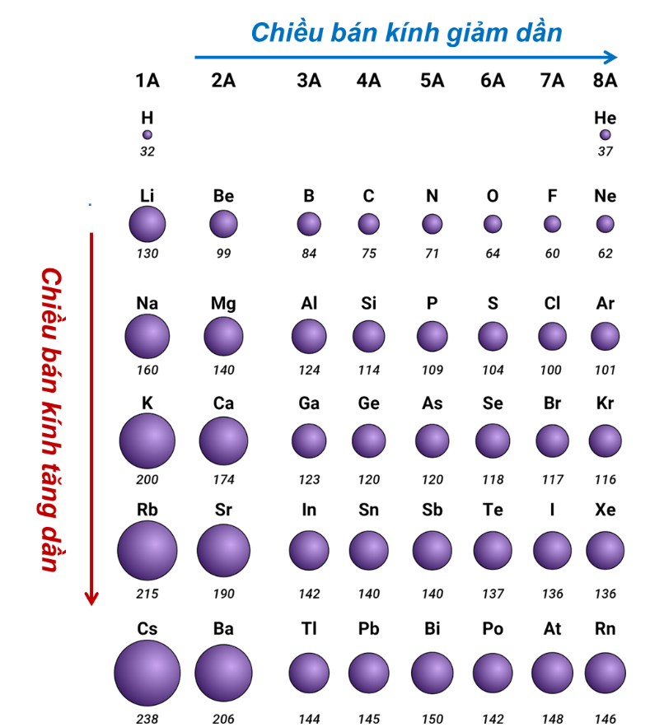
Hình. Bán kính nguyên tử của một số nguyên tố được biểu diễn bằng pm (1 pm = 10^{–12} m)
Kết luận:
Xu hướng biến đổi bán kính nguyên tử: Bán kính nguyên tử của các nguyên tố nhóm A có xu hướng biến đổi tuần hoàn theo chiều tăng của điện tích hạt nhân:
• Trong một chu kì, nguyên tử của các nguyên tố có cùng số lớp electron. Từ trái sang phải, điện tích hạt nhân nguyên tử tăng dần nên electron lớp ngoài cùng sẽ bị hạt nhân hút mạnh hơn, vì vậy bán kính nguyên tử của các nguyên tố có xu hướng giảm dần.
• Trong một nhóm, theo chiều từ trên xuống dưới, số lớp electron tăng dần nên bán kính nguyên tử có xu hướng tăng.

II. Độ âm điện
 Độ âm điện (χ) của một nguyên tử đặc trưng cho khả năng hút electron của nguyên tử đó khi hình thành liên kết hóa học.
Kết luận:
Xu hướng biến đổi độ âm điện: Độ âm điện của nguyên tử các nguyên tố nhóm A có xu hướng biến đổi tuần hoàn theo chiều tăng của điện tích hạt nhân:
• Trong một chu kì, theo chiều tăng dần của điện tích hạt nhân, lực hút giữa hạt nhân với các electron lớp ngoài cùng cũng tăng ⇒ độ âm điện của nguyên tử các nguyên tố có xu hướng tăng dần.
• Trong một nhóm, theo chiều tăng dần của điện tích hạt nhân, bán kính nguyên tử tăng nhanh, lực hút giữa hạt nhân với các electron lớp ngoài cùng giảm ⇒ độ âm điện của nguyên tử các nguyên tố có xu hướng giảm dần.

III. Tính kim loại, tính phi kim
- Tính kim loại: tính dễ nhường electron → càng dễ nhường electron thì tính kim loại càng mạnh (Cs là kim loại mạnh nhất).
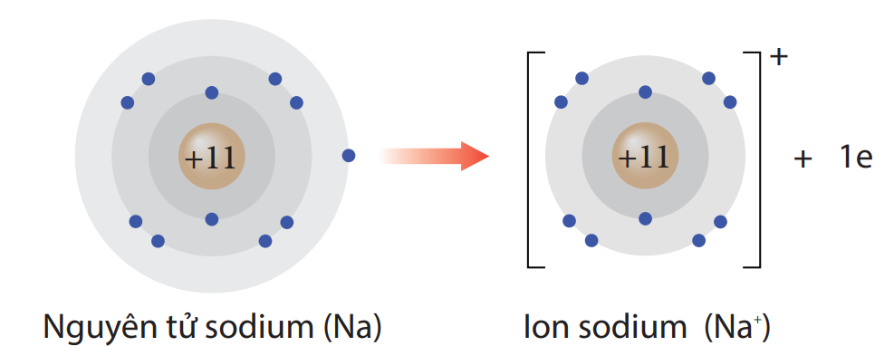
Hình. Quá trình nhường, nhận electron của nguyên tử sodium
- Tính phi kim: tính dễ nhận electron → càng dễ nhận electron thì tính phi kim càng mạnh (F là phi kim mạnh nhất).
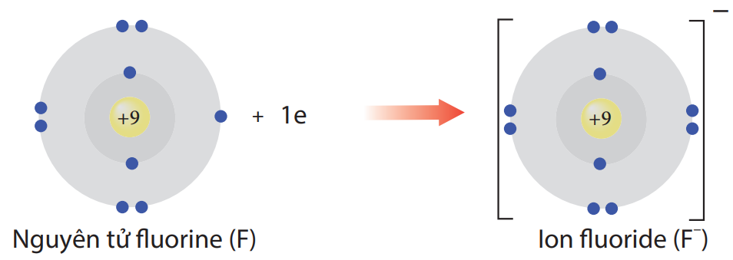
Hình. Quá trình nhường, nhận electron của nguyên tử fluorine (b)
Kết luận:
Xu hướng biến đổi tính kim loại, tính phi kim: Tính kim loại, tính phi kim của các nguyên tố nhóm A có xu hướng biến đổi tuần hoàn theo chiều tăng của điện tích hạt nhân:
• Trong một chu kì, theo chiều tăng dần của điện tích hạt nhân, lực hút giữa hạt nhân với các electron lớp ngoài cùng tăng ⇒ tính kim loại của các nguyên tố giảm dần, tính phi kim tăng dần.
• Trong một nhóm, theo chiều tăng dần của điện tích hạt nhân, lực hút giữa hạt nhân với các electron lớp ngoài cùng giảm ⇒ tính kim loại của các nguyên tố tăng dần, tính phi kim giảm dần.

IV. Tính acid – base của oxide và hydroxide
Kết luận:
Trong một chu kì, theo chiều tăng dần của điện tích hạt nhân, tính base của oxide và hydroxide tương ứng giảm dần, tính acid của chúng tăng dần.
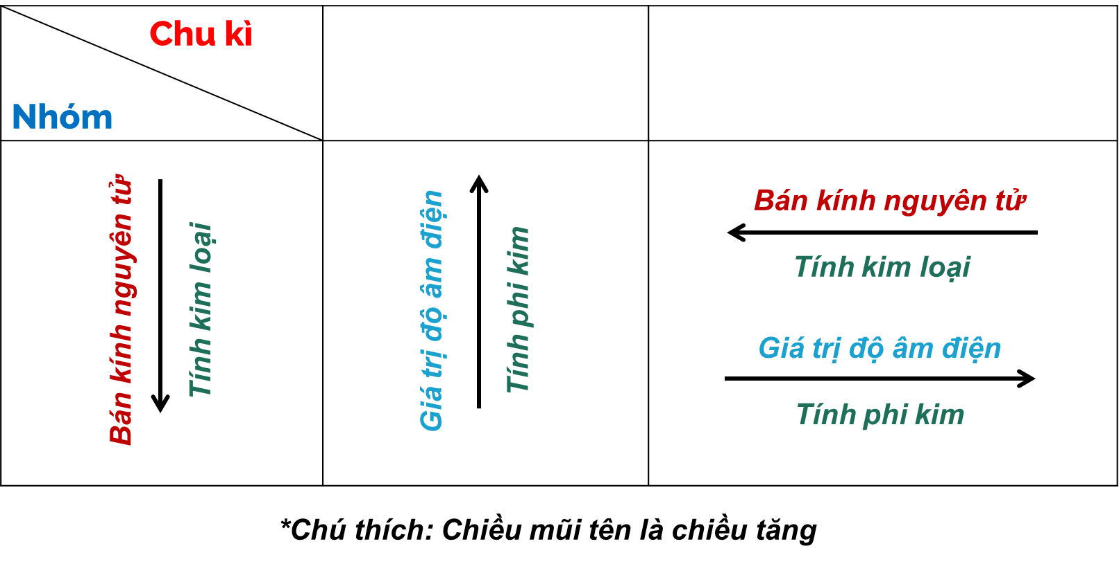
Hình. Sơ đồ tóm tắt sự biến đổi các tính chất trong một chu kì và nhóm

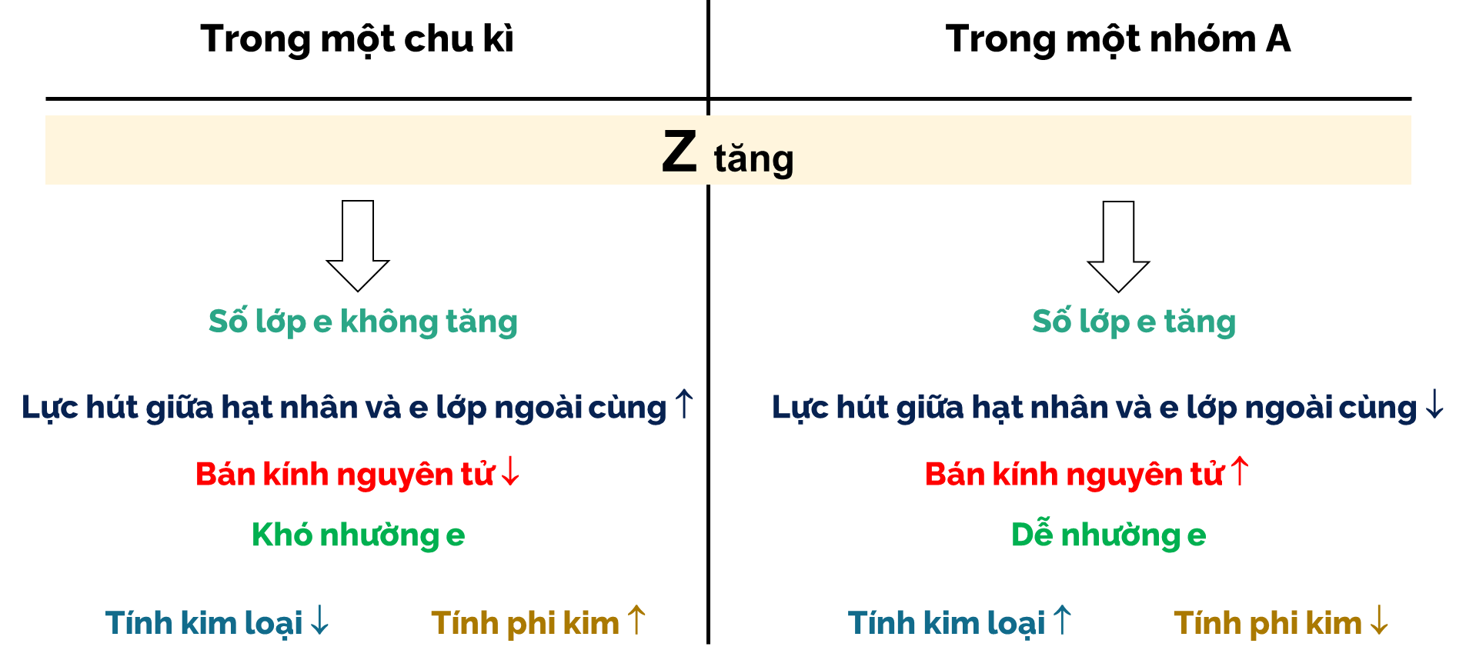
Hình. Sơ đồ giải thích sự biến đổi tính chất trong nhóm và chu kì

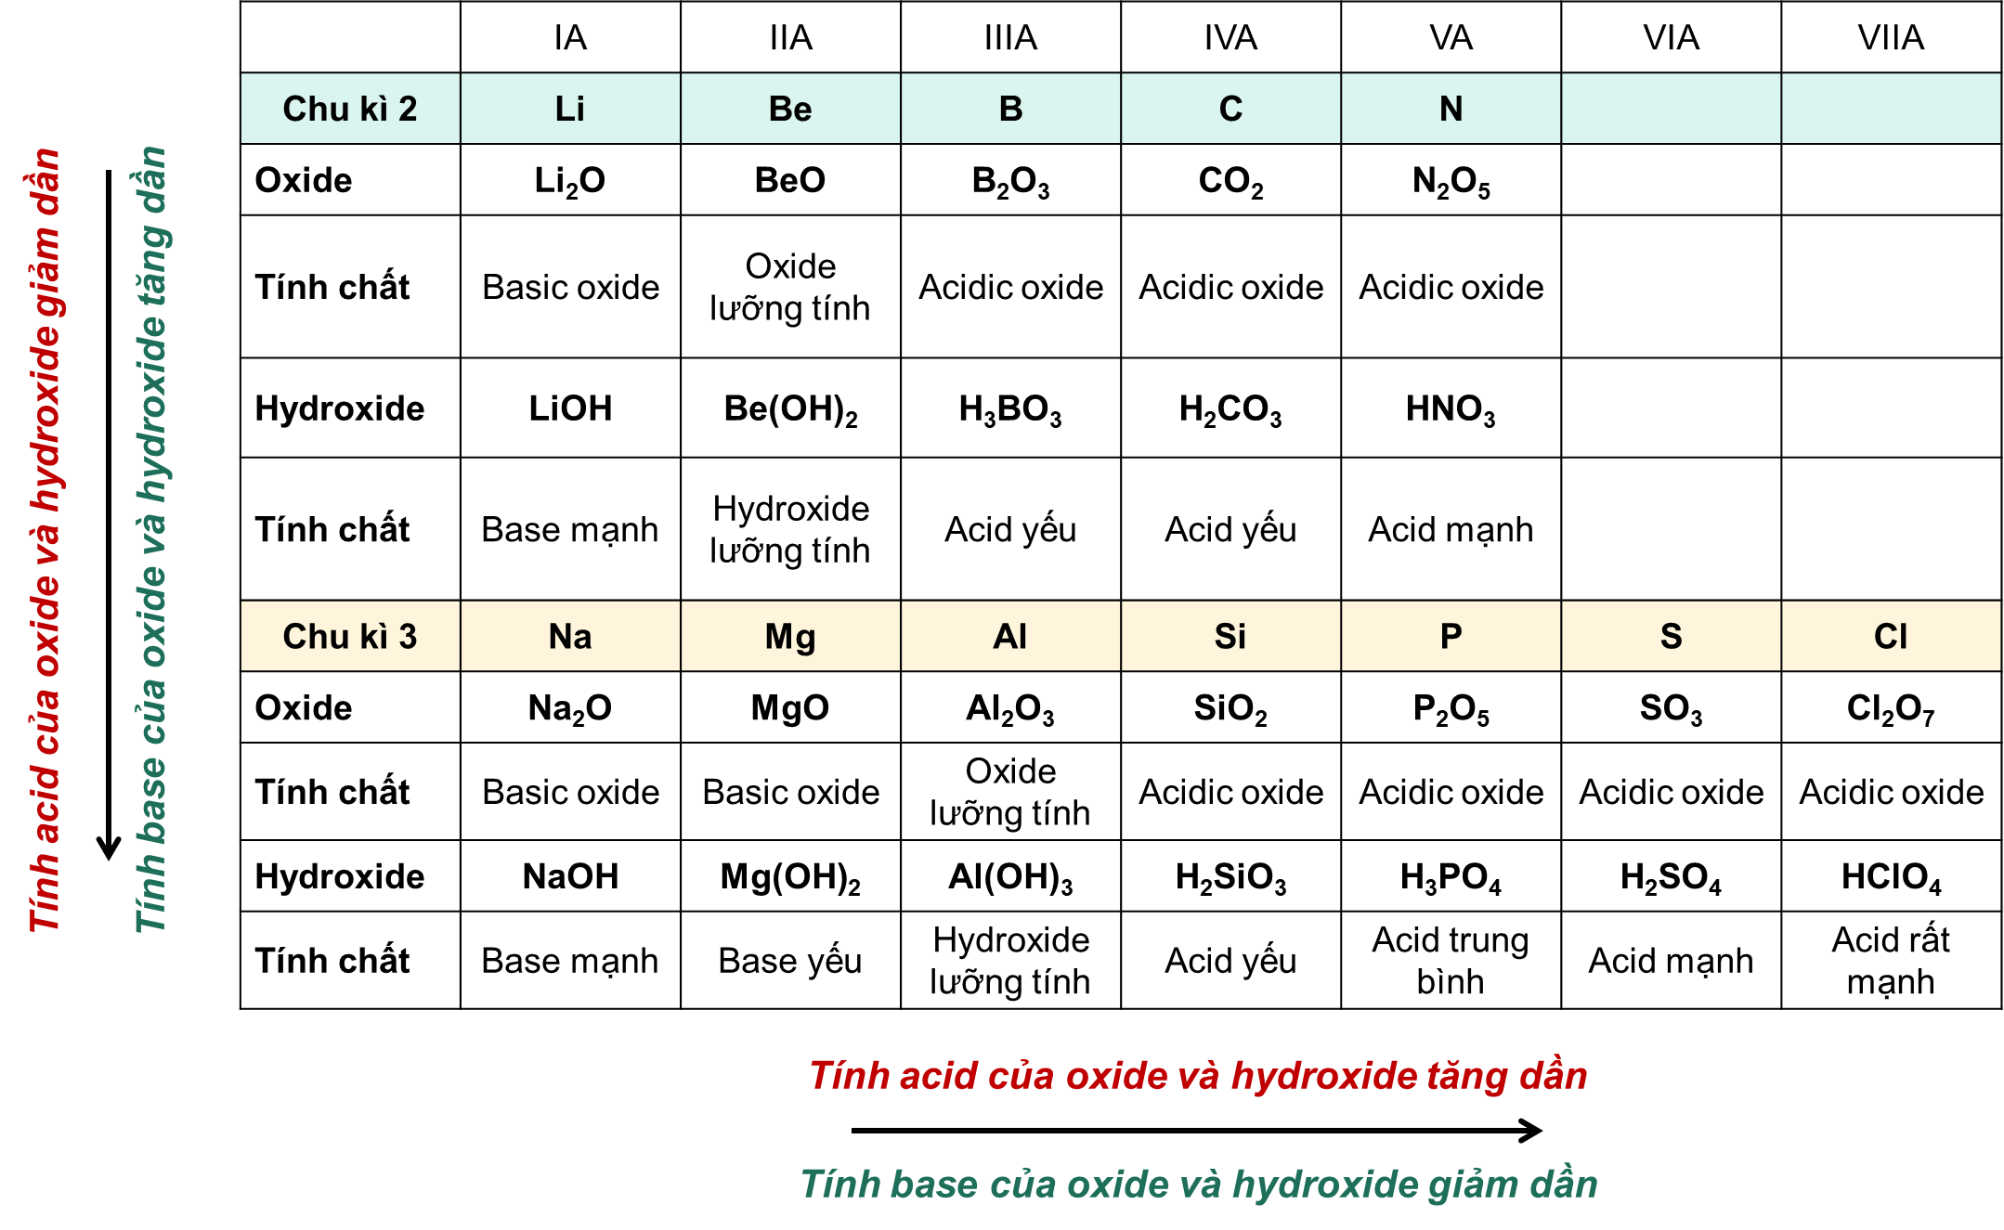
Hình. Tính acid – base của oxide & hydroxide cùng chu kì (chu kì 2 & 3)

